Que yo ame la Verdad

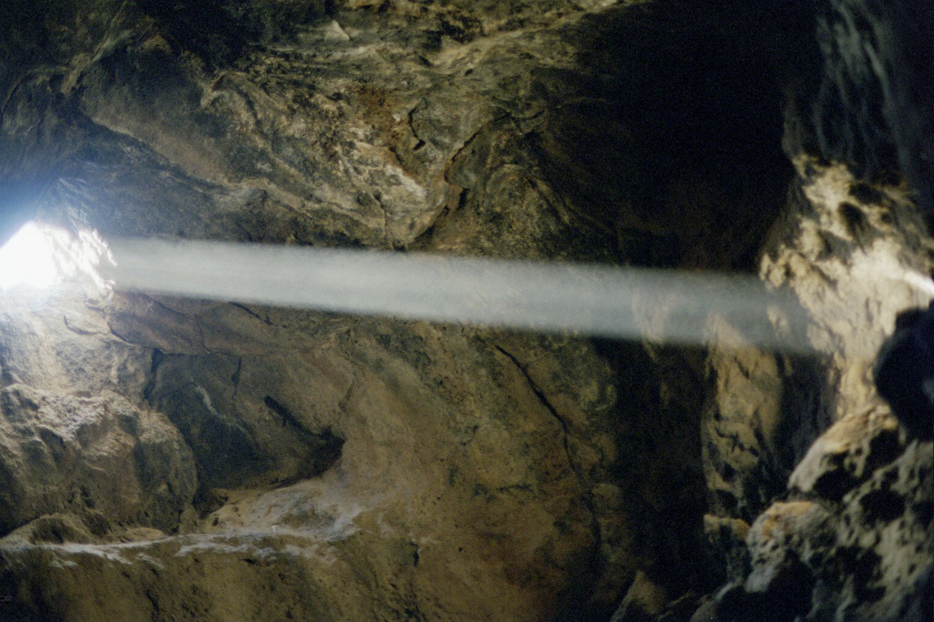

Eterno Padre celestial que, en atención a vuestro amadísimo Hijo,
habéis querido permitirme que os llame Padre mío;
me tomo ahora la confianza, en nombre de ese querido Hijo,
de pediros con toda humildad el espíritu de esta máxima
que tuvo a bien enseñarnos este divino Maestro.

Vos nos dijisteis, cuando se transfiguró en el Tabor,
que era vuestro Hijo amado, en quien os complacíais únicamente
y nos mandasteis escucharlo, como a nuestro Maestro,
que nos enseña la verdad y el camino que conduce a la vida verdadera.

Os ruego, oh Dios mío, por la bondad que tenéis
de querer ser mi Padre, que me concedáis el espíritu de inteligencia
y la docilidad de corazón, para recibir su doctrina en el fondo de mi alma.

Os suplico, que con vuestro divino dedo (que es el Espíritu Santo)
grabéis esta divina máxima en lo más secreto de mi corazón:
¿De qué sirve al hombre ganar el mundo entero, si pierde su alma?,
para que no busque ni desee sino el reino de Dios y su justicia,
por medio de la práctica de las virtudes;
y que me concedáis esta gracia en unión
con Nuestro Señor y por Nuestro Señor,
en quien sólo y por cuyo Espíritu, me atrevo a pedírosla,
con la esperanza de alcanzarla por vuestra bondad..

(Explicación del Método de oración 1/270)

